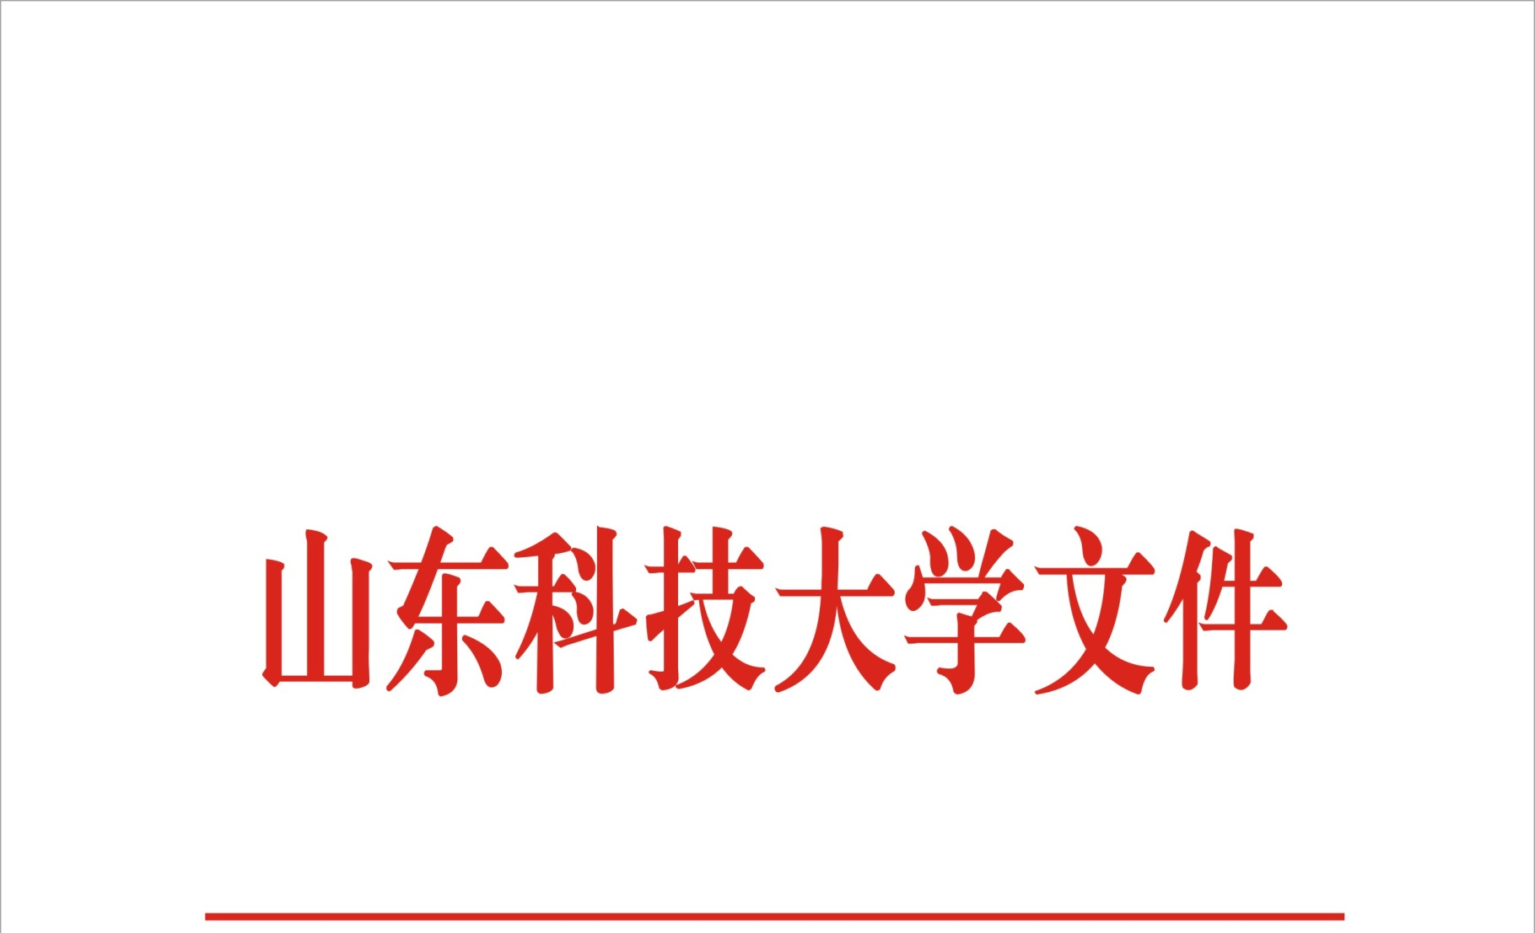

山科大科字〔2014〕17号

关于印发《山东科技大学
科研经费尾款清缴办法》的通知

各校区管委，各部门、各单位：
《山东科技大学科研经费尾款清缴办法》已经2014年第15次校长办公会研究通过，现予以印发，请遵照执行。
特此通知

山东科技大学

2014年12月25日

山东科技大学科研经费尾款清缴办法

为进一步加强科研经费管理，及时清缴科研经费尾款，防止科研经费流失，维护学校合法权益，根据上级有关文件精神，结合学校实际，制定本办法。
第一条 科研经费尾款是指科研项目完成后合同中约定应到账而未到的科研经费。
第二条 项目负责人应积极履行科研项目合同，在合同有效期内保质保量完成科研项目研究内容，及时结题。
第三条 项目负责人要根据合同约定依法积极到委托方催付科研经费，确保科研经费及时足额到账。
第四条 对于科研经费付款票据已开出一年以上，按合同约定科研经费未到学校的，项目负责人需到委托方开具“未及时付款情况说明”一式三份，说明未到账原因，并加盖委托方公章（或财务章），分别交科研处、财务处各一份，自留一份。票据过期的，项目负责人收回已开具的科研经费付款票据归还财务处后方可重新开具发票。
第五条 由于委托方原因，无能力付款者，项目负责人应依法追讨且尽可能减少学校经济损失，并需到委托方开具“无能力付款”证明书一式三份，交科研处、财务处各一份，自留一份。项目负责人负责收回已开具的付款票据并归还财务处，终止合同履行；若委托方已将付款票据入账，确实无法收回时，学校将做坏账处理，终止合同履行。
第六条 严禁将科研经费转移到学校财务账号以外的单位或个人。一经发现并查实后，学校将按有关规定严肃处理，涉嫌违法的，依法处理。
第七条 本办法由科研处、财务处负责解释。
第八条 本办法自发布之日起施行。

山东科技大学办公室 2015年1月4日印发

